新 书 推 荐

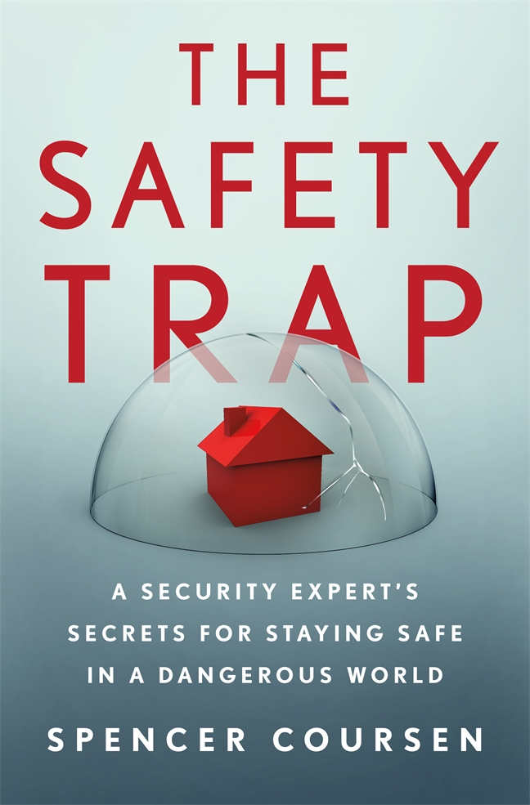
中文书名：《安全陷阱：安全专家教你在危险世界中保持安全的秘密》
英文书名：The Safety Trap: A Security Expert’s Secrets for Staying Safe in a Dangerous World
作 者：Spencer Coursen
出 版 社：St. Martin’s Press
代理公司：ANA/Connie
出版时间：2021年5月
代理地区：中国大陆、台湾
页 数：368页
审读资料：电子材料
类 型：大众社科/科技生活

内容简介：

不管新闻和社交媒体想让你相信什么，我们从未生活在一个比现在更安全的时代。不幸的是，我们生活在一种虚假的安全感之下，这种安全感由当局强制执行，只能减轻恐惧，而不能减少风险。我们把我们的个人安全以及保卫它的责任，交给了那些只接受过应对危机训练的人，而不是积极预防危机的人。我们对机构保护自己的盲目信仰只会麻痹我们的自然生存本能。

事实是，我们觉得最安全的时候，实际上是我们处于最危险的时候。这就是《安全陷阱》的悖论。

当你不认为会有危险时，你只是看不到坏事即将发生的迹象。但这些迹象总是存在的，保持安全就是训练自己去发现它们。通过简单易行的保持警惕、评估风险和采取预防措施的方法，你将发现如何保持警惕而不焦虑，并知道如何在工作中、在学校、在公共场所、在家里和在线上最好地保护和保护自己。

有了斯宾塞·寇尔森的简单公式意识+准备=安全作为您的指导-以及管理威胁的真实世界的例子-您将学习如何发展技能和信心来恢复您自己的安全，避免安全陷阱。

作者简介：

斯宾塞·寇尔森(Spencer Coursen)是全国公认的威胁管理专家和《安全陷阱》(The Safety Trap，圣马丁出版社，2021年出版)的作者。他在威胁的评估、管理和解决、冲突解决、员工解雇、物理安全评估、专家证人证词、政策撰写、保护性情报和脆弱性减少方面有着卓越的成功记录。他是Coursen Security Group (CSG)的创始人，这是一家主要的威胁管理公司，总部位于得克萨斯州奥斯汀。CSG提供专家安全评估、咨询和保护策略，帮助组织、公众人物和私人家庭成功地保持安全。

媒体评价：

“对于那些想要生活中有安全感但又负担不起的人来说，这本属于你的《安全陷阱》真的弥合了这一差距。”
——Andy Murphy, The Secure Dad Podcast

“我认识斯宾塞·库尔森有十多年了。实际上，就个人而言，他在非常不安全的情况下保证了我的安全。他终于写了一本书，告诉你我一些如何在不安全的世界中保持安全的妙招。这并不是要让你偏执狂，只是准备好了，我一直在用的真实世界的技巧。”
——记者S.E. Cupp

“《安全陷阱》是每个人的基准安全和安全参考!”就像所有伟大的美国陆军游骑兵一样，他带着慎重的热情和经验在前进。”
——Clint Emerson，退役海军海豹突击队员，《纽约时报》畅销书《100种致命技能》的第一作者，Escape the Wolf, LLC的创始人，该公司专注于全球公司的危机管理

“斯宾塞·库尔森(Spencer Coursen)是一名备受赞誉的战斗老兵，也是广受尊敬的安全顾问。《安全陷阱》教读者如何评估和应对危险。库尔森提供了现实世界的经验教训，告诉我们如何避免危险，如果有必要，如何管理危险，以及当其他一切都失败时，如何战胜危险。《安全陷阱》是我在过去十年里读过的关于个人安全的最好的书。”
——Vincent O 'Neill，国际货币基金组织(International Monetary Fund)总部安全主管，退休特勤局特工，精英反突击队(Counter Assault Team)创始成员

“《安全陷阱》是任何关心个人安全和周围人安全的人必读的书。斯宾塞·库尔森(Spencer Coursen)将他丰富的专业知识和经验提炼成一本指南，旨在告诉读者如何更好地保护自己。斯宾塞·库尔森(Spencer Coursen)是安全行业中极少数完全了解如何管理实际风险的精英之一。”
——Jonathan Wackrow，CNN执法分析师，特勤局退休特工，Teneo公司董事总经理兼全球安全主管

谢谢您的阅读！
请将回馈信息发至：萧涵糠(Connie Xiao)
安德鲁﹒纳伯格联合国际有限公司北京代表处
北京市海淀区中关村大街甲59号中国人民大学文化大厦1705室, 邮编：100872
电话：010-82449325
传真：010-82504200
Email: Connie@nurnberg.com.cn
网址：www.nurnberg.com.cn
微博：http://weibo.com/nurnberg
豆瓣小站：http://site.douban.com/110577/
微信订阅号：ANABJ2002


